Администрация Калининского района города Челябинска

Меры безопасности и правила поведения людей
на воде
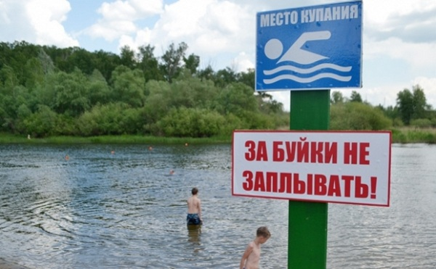 | Умение хорошо плавать – одна из важнейших гарантий безопасного отдыха на воде, но помните, что даже хороший пловец должен соблюдать постоянную осторожность, дисциплину и строго придерживаться правил поведения на воде.
Необходимо помнить!
Начинать купаться рекомендуется в солнечную безветренную погоду при температуре воды 17-19⁰С, воздуха 20-25⁰С. Не следует купаться раньше чем через час-полтора после приема пищи. Не рекомендуется входить в воду разгоряченным. В воде следует находиться не более 10-15 минут.
- купаться можно только в разрешенных специально оборудованных местах: пляжах, бассейнах, купальнях;
- опасно купаться в состоянии алкогольного опьянения;
- никогда не плавайте в одиночестве, особенно, если вы не уверены в своих силах;
- опасно нырять в незнакомых местах, в карьерах, с плотов, катеров, лодок, пристаней и других плавучих сооружений - под водой могут быть бревна-топляки, сваи, коряги, железобетон и пр. Нырять можно лишь в местах, специально для этого оборудованных;
- не следует купаться в заболоченных местах и там, где есть водоросли или тина;
- не отплывайте далеко от берега на надувных плавательных средствах – они могут оказаться неисправными, а это очень опасно даже для умеющих хорошо плавать;
- нельзя цепляться за лодки, залезать на знаки навигационного оборудования – бакены, буйки и т.д.;
- нельзя заплывать за буйки, ограничивающие зону заплыва, и выплывать на фарватер;
- не устраивайте в воде игр, связанных с нырянием и захватом друг друга;
- следите за играми детей даже на мелководье, потому что они могут во время игр упасть и захлебнуться;
- если вы оказались в воде на сильном течении, не пытайтесь плыть навстречу течению. В этом случае нужно плыть по течению, но так, чтобы постепенно приближаться к берегу;
- если вы попали в водоворот, наберите побольше воздуха, нырните и постарайтесь резко свернуть в сторону от него;
- если у Вас свело судорогой мышцы, ложитесь на спину и плывите к берегу, постарайтесь при этом растереть сведенные мышцы. Не стесняйтесь позвать на помощь;
- нельзя подавать ложные сигналы бедствия.
Основные причины гибели людей на воде:
- неумение плавать;
- купание в необорудованных водоемах, при волнении на водоемах и быстром течении;
- нарушение правил пользования плавательными средствами;
- купание в состоянии алкогольного, наркотического и иного опьянения. Алкоголь не позволяет адекватно оценить собственные силы, что часто приводит к судорогам от переохлаждения или к внезапной потере сил вдали от берега;
- паника и страх. Если утрачены силы или сводит судорога – человек пугается, что утонет. И как раз от этого начинает тонуть. Статистика вскрытий констатирует большое количество мнимых утопленников – когда в легких воды нет, но от страха происходит ларингоспазм (внезапное непроизвольное сокращение мускулатуры гортани) для защиты от попадания воды в легкие. Однако он бывает до того сильным, что и воздуху туда уже не пройти;
- подводная живность, травмы и заболевания. Нередко причиной утопления бывает обострение таких болезней, как эпилепсия, гипертония, астма.
Анализ показывает, что большинство людей утонуло в местах, запрещенных для купания – на карьерах, прудах, технических водоемах.
Вода не страшна тем, кто соблюдает осторожность!

